**GAZİ ÜNİVERSİTESİ TEKNOLOJİ FAKÜLTESİ**

**BİLGİSAYAR MÜHENDİSLİĞİ BÖLÜMÜ**

**BM-207**

**SAYISAL TASARIM LABORATUVARI DERSİ**

**DENEY RAPORU**

**DENEY NO: 3**

**BOOLE FONKSİYONLARININ**

**LOJİK KAPILARLA GERÇEKLEŞTİRİLMESİ**

|  |  |  |
| --- | --- | --- |
| Deney | Deney adı | Onay (Paraf) |
| no |
| 3.1 | ÇARPIMLAR TOPLAMI ŞEKLİNDEKİ BİR BOOLE |  |
| FONKSİYONUNUN GERÇEKLEŞTİRİLMESİ |
| 3.2 | TOPLAMLARÇARPIMIŞEKLİNDEKİBİRBOOLE |  |
| FONKSİYONUNUN GERÇEKLEŞTİRİLMESİ |
| 3.3 | BİR BOOLE FONKSİYONUNUN AND-OR KAPILARIYLA |  |
| GERÇEKLEŞTİRİLMESİ 1 |
| 3.4 | BİR BOOLE FONKSİYONUNUN AND-OR KAPILARIYLA |  |
| GERÇEKLEŞTİRİLMESİ 2 |
| 3.5 | BİR BOOLE FONKSİYONUNUN AND-OR LOJİK KAPI |  |
| KOMBİNASYONU İLE GERÇEKLEŞTİRİLMESİ |
| 3.6 | BİR BOOLE FONKSİYONUNUN NAND-NAND LOJİK KAPI |  |
| KOMBİNASYONU İLE GERÇEKLEŞTİRİLMESİ |
| 3.7 | BİR BOOLE FONKSİYONUNUN OR-NAND LOJİK KAPI |  |
| KOMBİNASYONU İLE GERÇEKLEŞTİRİLMESİ |
| 3.8 | BİR BOOLE FONKSİYONUNUN NOR-OR LOJİK KAPI |  |
| KOMBİNASYONU İLE GERÇEKLEŞTİRİLMESİ |
| 3.9 | BİR BOOLE FONKSİYONUNUN OR-AND LOJİK KAPI |  |
| KOMBİNASYONU İLE GERÇEKLEŞTİRİLMESİ |
| 3.10 | BİR BOOLE FONKSİYONUNUN NOR-NOR LOJİK KAPI |  |
| KOMBİNASYONU İLE GERÇEKLEŞTİRİLMESİ |
| 3.11 | BİR BOOLE FONKSİYONUNUN AND-NOR LOJİK KAPI |  |
| KOMBİNASYONU İLE GERÇEKLEŞTİRİLMESİ |
| 3.12 | BİR BOOLE FONKSİYONUNUN NAND-AND LOJİK KAPI |  |
| KOMBİNASYONU İLE GERÇEKLEŞTİRİLMESİ |
| 3.13 | BİR BOOLE FONKSİYONUNUN SADECE NAND KAPILARI |  |
| İLE GERÇEKLEŞTİRİLMESİ |
| 3.14 | BİR BOOLE FONKSİYONUNUN SADECE NOR KAPILARI İLE |  |
| GERÇEKLEŞTİRİLMESİ |

|  |  |
| --- | --- |
| **BM-207 Sayısal Tasarım Laboratuvarı Deney Raporu** – **Deney No: 3** | 3_1 |

**DENEYİN AMACI** (Deneyin amacını açıklayan kısa bir giriş bölümü buraya yazılacaktır):

**NOT: Rapor kurşun kalem kullanılarak doldurulacaktır.**

|  |  |
| --- | --- |
| **BM-207 Sayısal Tasarım Laboratuvarı Deney Raporu** – **Deney No: 3** | 3_2 |

**DENEY NO: 3.1**

**DENEY ADI: ÇARPIMLAR TOPLAMI ŞEKLİNDEKİ BİR BOOLE FONKSİYONUNUN GERÇEKLEŞTİRİLMESİ**

1. 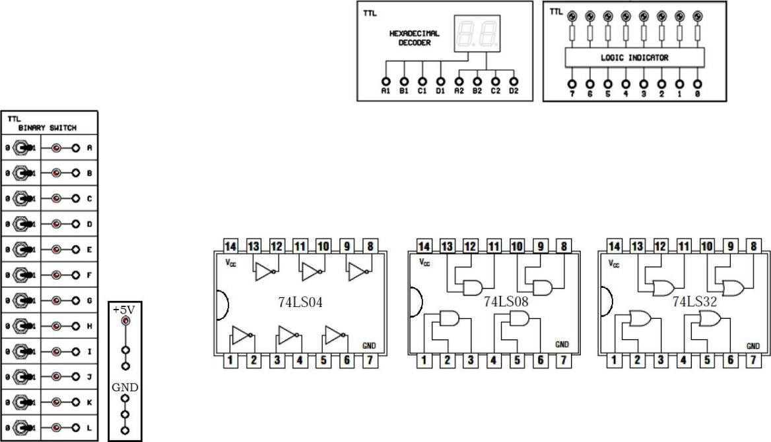Şekil 3.22.(a)’daki devreye uygun olarak Şekil 3.22.(b)'deki uygulama devresini kurşun (kuru) kalemle çiziniz. Vcc bağlantıları kırmızı renkli kalemle, GND bağlantıları mavi renkli kalemle ve diğer tüm bağlantılar da siyah renkli kurşun kalemle çizilecektir.

**Not:** Entegre devrelerin Vcc (+5V) ve GND bağlantılarını yapmayı unutmayın.

Şekil 3.22.(b) Çarpımlar toplamı şeklindeki f(a,b,c,d) = ab + ad + acd fonksiyonunun lojik kapılarla gerçekleştirilmesi – uygulama devresi.

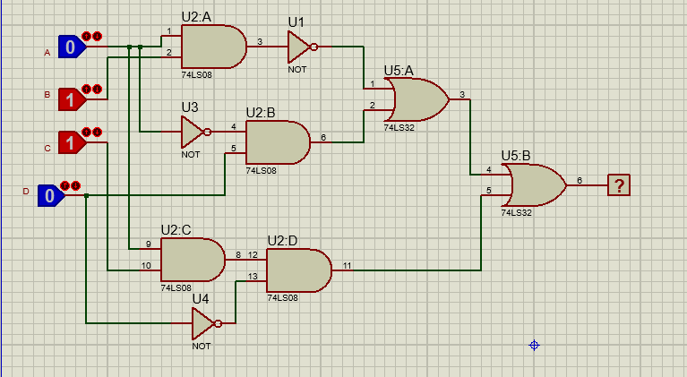

1. Deneyde elde etmiş olduğunuz Tablo 3.4’ü aşağıya tekrar doldurunuz:

|  |  |  |  |  |
| --- | --- | --- | --- | --- |
| **a** | **b** | **c** | **d** | **f** |
| 0 | 0 | 0 | 0 | 1 |
| 0 | 0 | 0 | 1 | 1 |
| 0 | 0 | 1 | 0 | 1 |
| 0 | 0 | 1 | 1 | 1 |
| 0 | 1 | 0 | 0 | 1 |
| 0 | 1 | 0 | 1 | 1 |
| 0 | 1 | 1 | 0 | 1 |

|  |  |  |  |  |
| --- | --- | --- | --- | --- |
| 0 | 1 | 1 | 1 | 1 |
| 1 | 0 | 0 | 0 | 1 |
| 1 | 0 | 0 | 1 | 1 |
| 1 | 0 | 1 | 0 | 1 |
| 1 | 0 | 1 | 1 | 1 |
| 1 | 1 | 0 | 0 | 0 |
| 1 | 1 | 0 | 1 | 0 |
| 1 | 1 | 1 | 0 | 1 |
| 1 | 1 | 1 | 1 | 1 |

Tablo 3.4

1. f(a,b,c,d) fonksiyonunu miniterimlerin toplamı olarak yazınız.

Hocam buraya ekleyemediğim için en sona ekledim

|  |  |
| --- | --- |
| **BM-207 Sayısal Tasarım Laboratuvarı Deney Raporu** – **Deney No: 3** | 3_3 |

**DENEY NO: 3.2**

**DENEY ADI: TOPLAMLARIN ÇARPIMI ŞEKLİNDEKİ BİR BOOLE FONKSİYONUNUN GERÇEKLEŞTİRİLMESİ**

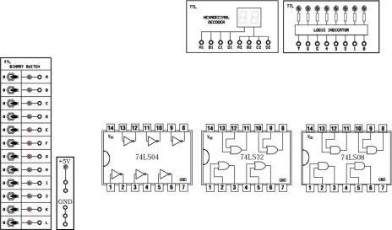1- Şekil 3.23.(a)’daki devreye uygun olarak Şekil 3.23.(b)'deki uygulama devresini kurşun (kuru) kalemle çiziniz. Vcc bağlantıları kırmızı renkli kalemle, GND bağlantıları mavi renkli kalemle ve diğer tüm bağlantılar da siyah renkli kurşun kalemle çizilecektir.

**Not:** Entegre devrelerin Vcc (+5V) ve GND bağlantılarını yapmayı unutmayın.

Şekil 3.23.(b) Toplamların çarpımı şeklindeki f(a,b,c,d) =( a  d )( a  c )( a  b  d ) fonksiyonunun lojik

kapılarla gerçekleştirilmesi – uygulama devresi.

(Hocam bu deneyin devresinin ekran görüntüsünü bu sayfaya yapıştıramadığım için en sona ekledim) 2- Deneyde elde etmiş olduğunuz Tablo 3.5’i aşağıya tekrar doldurunuz:

|  |  |  |  |  |
| --- | --- | --- | --- | --- |
| **a** | **b** | **c** | **d** | **f** |
| 0 | 0 | 0 | 0 | 1 |
| 0 | 0 | 0 | 1 | 1 |
| 0 | 0 | 1 | 0 | 1 |
| 0 | 0 | 1 | 1 | 1 |
| 0 | 1 | 0 | 0 | 0 |
| 0 | 1 | 0 | 1 | 1 |
| 0 | 1 | 1 | 0 | 0 |
| 0 | 1 | 1 | 1 | 1 |
| 1 | 0 | 0 | 0 | 0 |
| 1 | 0 | 0 | 1 | 0 |
| 1 | 0 | 1 | 0 | 1 |
| 1 | 0 | 1 | 1 | 0 |
| 1 | 1 | 0 | 0 | 0 |
| 1 | 1 | 0 | 1 | 0 |
| 1 | 1 | 1 | 0 | 1 |
| 1 | 1 | 1 | 1 | 0 |

Tablo 3.5

# BM-207 Sayısal Tasarım Laboratuvarı Deney Raporu – Deney No: 3 3_4

1. f(a,b,c,d) fonksiyonunu maksiterimlerin çarpımı olarak yazınız.
2. Tablo 3.5’teki fonksiyonu Karnough haritası yöntemiyle miniterimler olarak sadeleştiriniz.

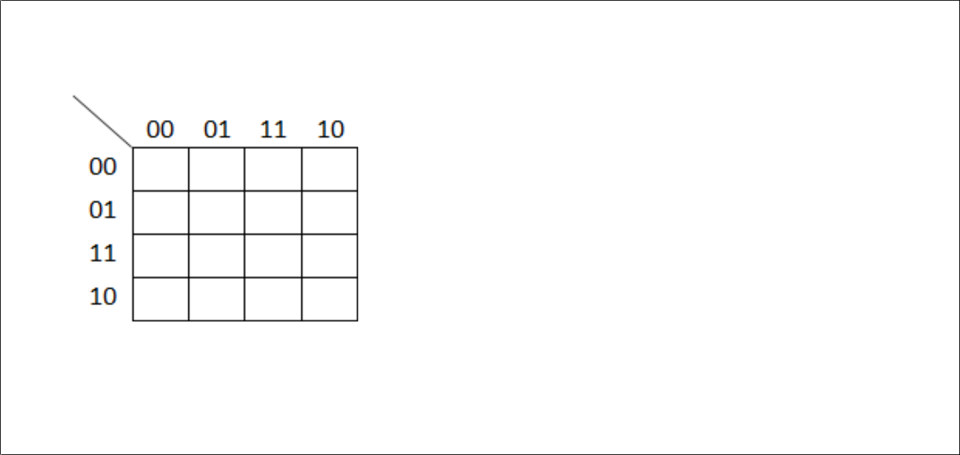

F = A’B’ + A’D + AB’C

AB

CD

1

1

1

1

1

1

1

1

1. Tablo 3.4 ve Tablo 3.5’te elde ettiğiniz fonksiyonları karşılaştırınız.

**DENEY NO: 3.3**

**DENEY ADI: BİR BOOLE FONKSİYONUNUN AND-OR KAPILARIYLA GERÇEKLEŞTİRİLMESİ 1**

1. Şekil 3.24.(a)’daki devreye uygun olarak Şekil 3.24.(b)'deki uygulama devresini kurşun (kuru) kalemle çiziniz. Vcc bağlantıları kırmızı renkli kalemle, GND bağlantıları mavi renkli kalemle ve diğer tüm bağlantılar da siyah renkli kurşun kalemle çizilecektir.

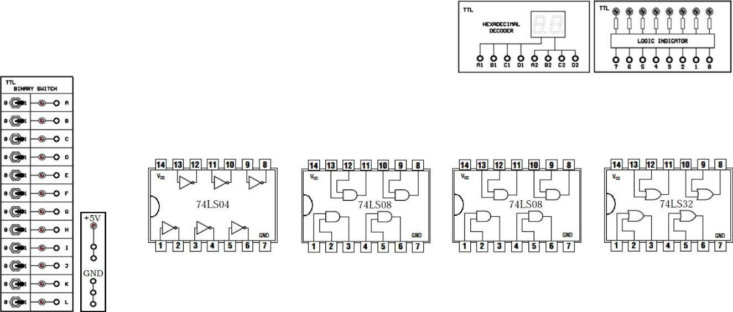

**Not:** Entegre devrelerin Vcc (+5V) ve GND bağlantılarını yapmayı unutmayın. Şekil 3.24.(b) F3 = A’B’C+A’BC+AB’ fonksiyonunun AND-OR kapılarıyla gerçekleştirilmesi – uygulama devresi.

1. Deneyde elde etmiş olduğunuz Tablo 3.6’yı aşağıya tekrar doldurunuz:

|  |  |  |  |
| --- | --- | --- | --- |
| **A** | **B** | **C** | **F3** |
| 0 | 0 | 0 |  |
| 0 | 0 | 1 |  |
| 0 | 1 | 0 |  |
| 0 | 1 | 1 |  |
| 1 | 0 | 0 |  |
| 1 | 0 | 1 |  |
| 1 | 1 | 0 |  |
| 1 | 1 | 1 |  |

Tablo 3.6

1. F3(A,B,C) fonksiyonunu miniterimlerin toplamı olarak yazınız.
2. F3(A,B,C) fonksiyonunu maksiterimlerin çarpımı olarak yazınız.
3. Şekil 3.25.(a)’daki devreye uygun olarak Şekil 3.25.(b)'deki uygulama devresini kurşun (kuru) kalemle çiziniz. Vcc bağlantıları kırmızı renkli kalemle, GND bağlantıları mavi renkli kalemle ve diğer tüm bağlantılar da siyah renkli kurşun kalemle çizilecektir.

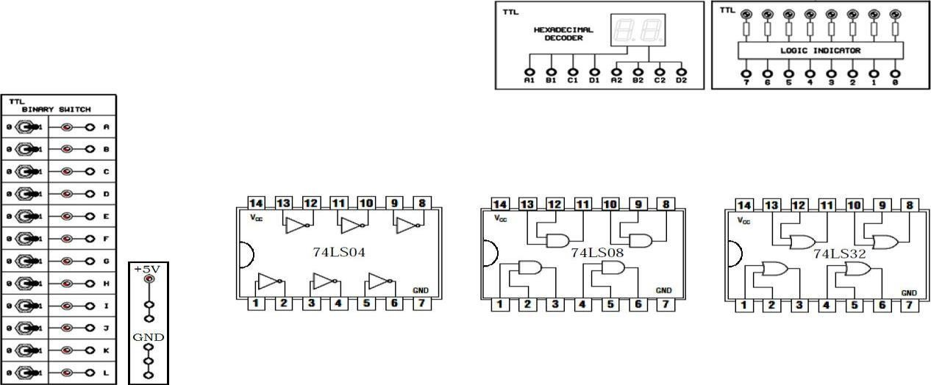

**Not:** Entegre devrelerin Vcc (+5V) ve GND bağlantılarını yapmayı unutmayın. Şekil 3.25.(b) F4 = AB’+A’C fonksiyonunun AND-OR kapılarıyla gerçekleştirilmesi – uygulama devresi.

1. Deneyde elde etmiş olduğunuz Tablo 3.7’yi aşağıya tekrar doldurunuz:

|  |  |  |  |
| --- | --- | --- | --- |
| **A** | **B** | **C** | **F4** |
| 0 | 0 | 0 |  |
| 0 | 0 | 1 |  |
| 0 | 1 | 0 |  |
| 0 | 1 | 1 |  |
| 1 | 0 | 0 |  |
| 1 | 0 | 1 |  |
| 1 | 1 | 0 |  |
| 1 | 1 | 1 |  |

Tablo 3.7

1. F4(A,B,C) fonksiyonunu miniterimlerin toplamı olarak yazınız.
2. Tablo 3.6 ve Tablo 3.7’de elde ettiğiniz fonksiyonları karşılaştırınız. Sonuç hakkında yorum yapınız.

|  |  |
| --- | --- |
| **BM-207 Sayısal Tasarım Laboratuvarı Deney Raporu** – **Deney No: 3** | 3_7 |

**DENEY NO: 3.5**

**DENEY ADI: BİR BOOLE FONKSİYONUNUN AND-OR LOJİK KAPI KOMBİNASYONU İLE GERÇEKLEŞTİRİLMESİ**

1. Şekil 3.26.(a)’daki devreye uygun olarak Şekil 3.26.(b)'deki uygulama devresini kurşun (kuru) kalemle çiziniz. Vcc bağlantıları kırmızı renkli kalemle, GND bağlantıları mavi renkli kalemle ve diğer tüm bağlantılar da siyah renkli kurşun kalemle çizilecektir.

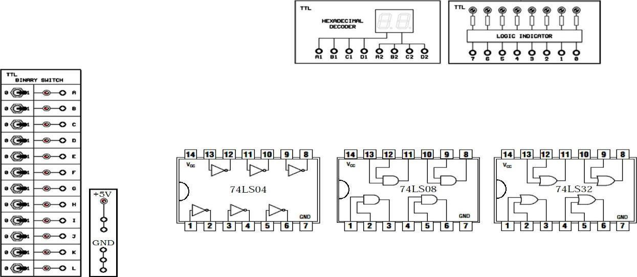

**Not:** Entegre devrelerin Vcc (+5V) ve GND bağlantılarını yapmayı unutmayın.

Şekil 3.26.(b) f(a,b,c) = m(2,3,4,6) = ab  ac fonksiyonunun AND-OR lojik kapı kombinasyonu ile gerçekleştirilmesi – uygulama devresi.

1. Deneyde elde etmiş olduğunuz Tablo 3.8’i aşağıya tekrar doldurunuz:

|  |  |  |  |
| --- | --- | --- | --- |
| **a** | **b** | **c** | **f** |
| 0 | 0 | 0 |  |
| 0 | 0 | 1 |  |
| 0 | 1 | 0 |  |
| 0 | 1 | 1 |  |
| 1 | 0 | 0 |  |
| 1 | 0 | 1 |  |
| 1 | 1 | 0 |  |
| 1 | 1 | 1 |  |

Tablo 3.8

**DENEY NO: 3.6**

**DENEY ADI: BİR BOOLE FONKSİYONUNUN NAND-NAND LOJİK KAPI KOMBİNASYONU İLE GERÇEKLEŞTİRİLMESİ**

1. Şekil 3.27.(a)’daki devreye uygun olarak Şekil 3.27.(b)'deki uygulama devresini kurşun (kuru) kalemle çiziniz. Vcc bağlantıları kırmızı renkli kalemle, GND bağlantıları mavi renkli kalemle ve diğer tüm bağlantılar da siyah renkli kurşun kalemle çizilecektir.

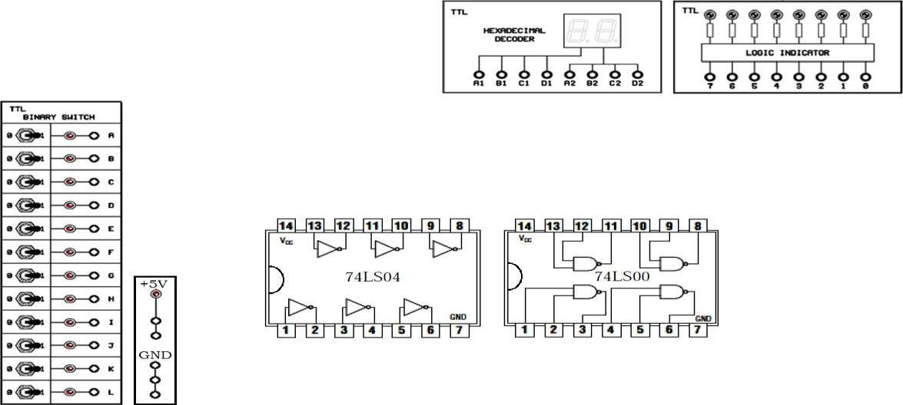

**Not:** Entegre devrelerin Vcc (+5V) ve GND bağlantılarını yapmayı unutmayın.

Şekil 3.27.(b) f(a,b,c) = m(2,3,4,6) = (ab).(ac) fonksiyonunun NAND-NAND lojik kapı

kombinasyonu ile gerçekleştirilmesi – uygulama devresi.

1. Deneyde elde etmiş olduğunuz Tablo 3.9’u aşağıya tekrar doldurunuz:

|  |  |  |  |
| --- | --- | --- | --- |
| **a** | **b** | **c** | **f** |
| 0 | 0 | 0 |  |
| 0 | 0 | 1 |  |
| 0 | 1 | 0 |  |
| 0 | 1 | 1 |  |
| 1 | 0 | 0 |  |
| 1 | 0 | 1 |  |
| 1 | 1 | 0 |  |
| 1 | 1 | 1 |  |

Tablo 3.9

1. Tablo 3.8 ve Tablo 3.9’de elde ettiğiniz fonksiyonları karşılaştırınız. Sonuç hakkında yorum yapınız.
2. Şekil 3.28.(a)’daki devreye uygun olarak Şekil 3.28.(b)'deki uygulama devresini kurşun (kuru) kalemle çiziniz. Vcc bağlantıları kırmızı renkli kalemle, GND bağlantıları mavi renkli kalemle ve diğer tüm bağlantılar da siyah renkli kurşun kalemle çizilecektir.

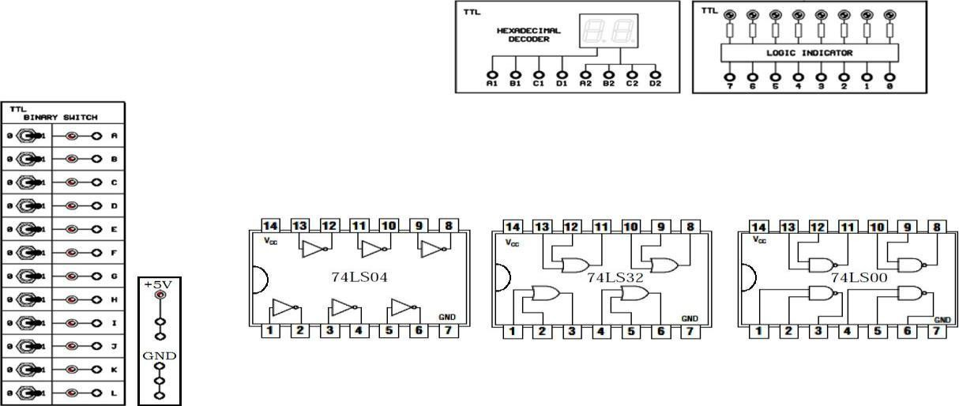

**Not:** Entegre devrelerin Vcc (+5V) ve GND bağlantılarını yapmayı unutmayın.

Şekil 3.28.(b) f(a,b,c) = m(2,3,4,6) = (a  b).(a  c) fonksiyonunun OR-NAND lojik kapı

kombinasyonu ile gerçekleştirilmesi – uygulama devresi.

1. Deneyde elde etmiş olduğunuz Tablo 3.10’u aşağıya tekrar doldurunuz:

|  |  |  |  |
| --- | --- | --- | --- |
| **a** | **b** | **c** | **f** |
| 0 | 0 | 0 |  |
| 0 | 0 | 1 |  |
| 0 | 1 | 0 |  |
| 0 | 1 | 1 |  |
| 1 | 0 | 0 |  |
| 1 | 0 | 1 |  |
| 1 | 1 | 0 |  |
| 1 | 1 | 1 |  |

Tablo 3.10

1. Tablo 3.8, Tablo 3.9 ve Tablo 3.10’da elde ettiğiniz fonksiyonları karşılaştırınız. Sonuç hakkında yorum yapınız.
2. Şekil 3.29.(a)’daki devreye uygun olarak Şekil 3.29.(b)'deki uygulama devresini kurşun (kuru) kalemle çiziniz. Vcc bağlantıları kırmızı renkli kalemle, GND bağlantıları mavi renkli kalemle ve diğer tüm bağlantılar da siyah renkli kurşun kalemle çizilecektir.

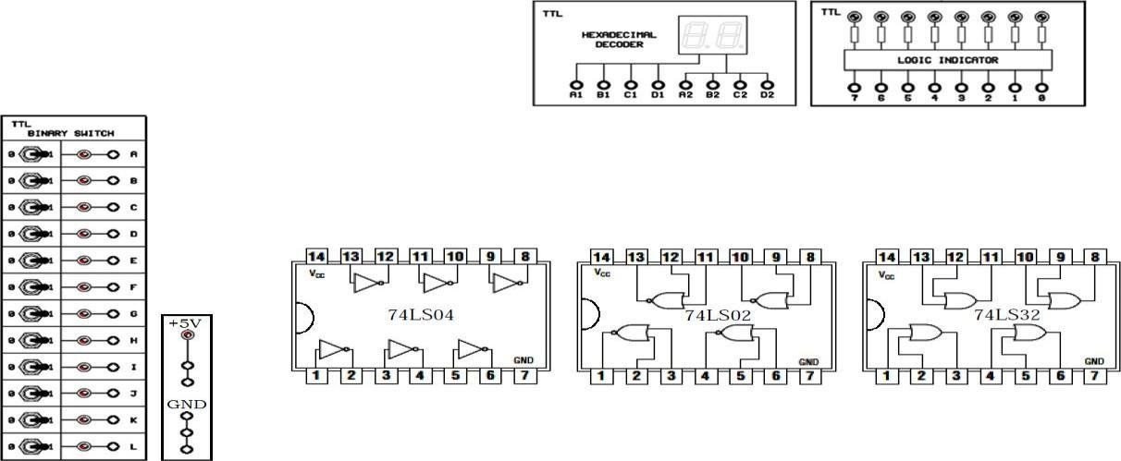

**Not:** Entegre devrelerin Vcc (+5V) ve GND bağlantılarını yapmayı unutmayın.

Şekil 3.29.(b) f(a,b,c) = m(2,3,4,6) = (a  b)  (a  c) fonksiyonunun NOR-OR lojik kapı kombinasyonu ile gerçekleştirilmesi – uygulama devresi.

1. Deneyde elde etmiş olduğunuz Tablo 3.11’i aşağıya tekrar doldurunuz:

|  |  |  |  |
| --- | --- | --- | --- |
| **a** | **b** | **c** | **f** |
| 0 | 0 | 0 |  |
| 0 | 0 | 1 |  |
| 0 | 1 | 0 |  |
| 0 | 1 | 1 |  |
| 1 | 0 | 0 |  |
| 1 | 0 | 1 |  |
| 1 | 1 | 0 |  |
| 1 | 1 | 1 |  |

Tablo 3.11

1. Tablo 3.8, Tablo 3.9, Tablo 3.10 ve Tablo 3.11’de elde ettiğiniz fonksiyonları karşılaştırınız. Sonuç hakkında yorum yapınız.
2. Şekil 3.30.(a)’daki devreye uygun olarak Şekil 3.30.(b)'deki uygulama devresini kurşun (kuru) kalemle çiziniz. Vcc bağlantıları kırmızı renkli kalemle, GND bağlantıları mavi renkli kalemle ve diğer tüm bağlantılar da siyah renkli kurşun kalemle çizilecektir.

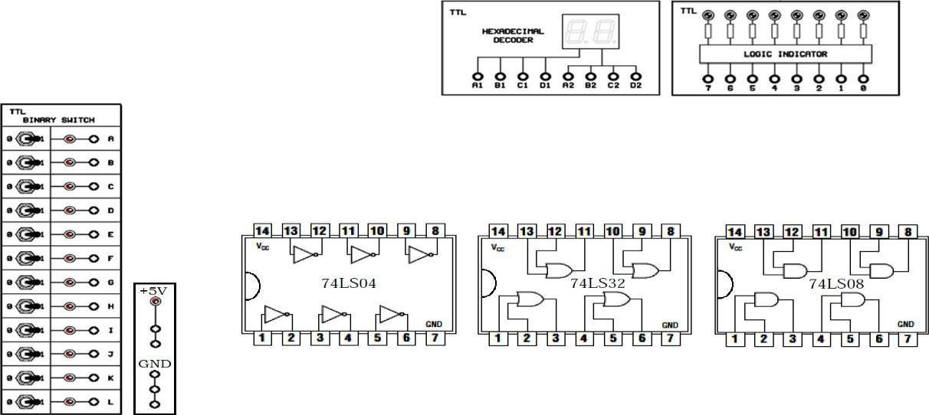

**Not:** Entegre devrelerin Vcc (+5V) ve GND bağlantılarını yapmayı unutmayın.

Şekil 3.30.(b) f(a,b,c) = m(2,3,4,6) = M (0,1,5,7) = (a+b).( a + c ) fonksiyonunun OR-AND lojik kapı kombinasyonu ile gerçekleştirilmesi – uygulama devresi.

1. Deneyde elde etmiş olduğunuz Tablo 3.12’i aşağıya tekrar doldurunuz:

|  |  |  |  |
| --- | --- | --- | --- |
| **a** | **b** | **c** | **f** |
| 0 | 0 | 0 |  |
| 0 | 0 | 1 |  |
| 0 | 1 | 0 |  |
| 0 | 1 | 1 |  |
| 1 | 0 | 0 |  |
| 1 | 0 | 1 |  |
| 1 | 1 | 0 |  |
| 1 | 1 | 1 |  |

Tablo 3.12

1. Tablo 3.8, Tablo 3.9, Tablo 3.10, Tablo 3.11 ve Tablo 3.12’de elde ettiğiniz fonksiyonları karşılaştırınız. Sonuç hakkında yorum yapınız.
2. Şekil 3.31.(a)’daki devreye uygun olarak Şekil 3.31.(b)'deki uygulama devresini kurşun (kuru) kalemle çiziniz. Vcc bağlantıları kırmızı renkli kalemle, GND bağlantıları mavi renkli kalemle ve diğer tüm bağlantılar da siyah renkli kurşun kalemle çizilecektir.

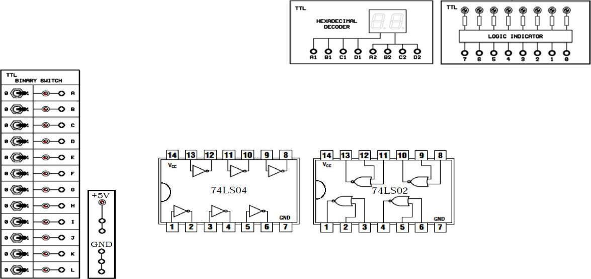

**Not:** Entegre devrelerin Vcc (+5V) ve GND bağlantılarını yapmayı unutmayın.

Şekil 3.31.(b) f(a,b,c) = m(2,3,4,6) = M (0,1,5,7) = (a  b)  (a  c) fonksiyonunun NOR-NOR lojik kapı kombinasyonu ile gerçekleştirilmesi – uygulama devresi.

1. Deneyde elde etmiş olduğunuz Tablo 3.13’ü aşağıya tekrar doldurunuz:

|  |  |  |  |
| --- | --- | --- | --- |
| **a** | **b** | **c** | **f** |
| 0 | 0 | 0 |  |
| 0 | 0 | 1 |  |
| 0 | 1 | 0 |  |
| 0 | 1 | 1 |  |
| 1 | 0 | 0 |  |
| 1 | 0 | 1 |  |
| 1 | 1 | 0 |  |
| 1 | 1 | 1 |  |

Tablo 3.13

1. Tablo 3.8, Tablo 3.9, Tablo 3.10, Tablo 3.11, Tablo 3.12 ve Tablo 3.13’te elde ettiğiniz fonksiyonları karşılaştırınız. Sonuç hakkında yorum yapınız.
2. Şekil 3.32.(a)’daki devreye uygun olarak Şekil 3.32.(b)'deki uygulama devresini kurşun (kuru) kalemle çiziniz. Vcc bağlantıları kırmızı renkli kalemle, GND bağlantıları mavi renkli kalemle ve diğer tüm bağlantılar da siyah renkli kurşun kalemle çizilecektir.

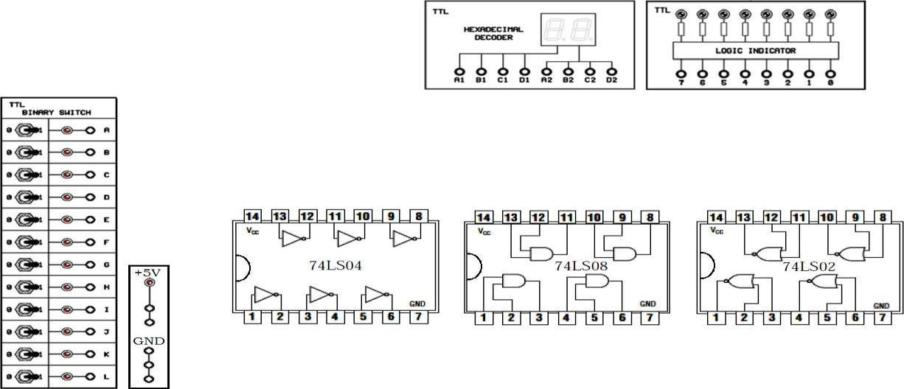

**Not:** Entegre devrelerin Vcc (+5V) ve GND bağlantılarını yapmayı unutmayın.

Şekil 3.32.(b) f(a,b,c) = m(2,3,4,6) = M (0,1,5,7) = (a.b)  (a.c) fonksiyonunun AND-NOR lojik kapı kombinasyonu ile gerçekleştirilmesi – uygulama devresi.

1. Deneyde elde etmiş olduğunuz Tablo 3.14’ü aşağıya tekrar doldurunuz:

|  |  |  |  |
| --- | --- | --- | --- |
| **a** | **b** | **c** | **f** |
| 0 | 0 | 0 |  |
| 0 | 0 | 1 |  |
| 0 | 1 | 0 |  |
| 0 | 1 | 1 |  |
| 1 | 0 | 0 |  |
| 1 | 0 | 1 |  |
| 1 | 1 | 0 |  |
| 1 | 1 | 1 |  |

Tablo 3.14

1. Tablo 3.8, Tablo 3.9, Tablo 3.10, Tablo 3.11, Tablo 3.12, Tablo 3.13 ve Tablo 3.14’te elde ettiğiniz fonksiyonları karşılaştırınız. Sonuç hakkında yorum yapınız.

**DENEY NO: 3.12**

**DENEY ADI: BİR BOOLE FONKSİYONUNUN NAND-AND LOJİK KAPI KOMBİNASYONU İLE GERÇEKLEŞTİRİLMESİ**

1. Şekil 3.33.(a)’daki devreye uygun olarak Şekil 3.33.(b)'deki uygulama devresini kurşun (kuru) kalemle çiziniz. Vcc bağlantıları kırmızı renkli kalemle, GND bağlantıları mavi renkli kalemle ve diğer tüm bağlantılar da siyah renkli kurşun kalemle çizilecektir.

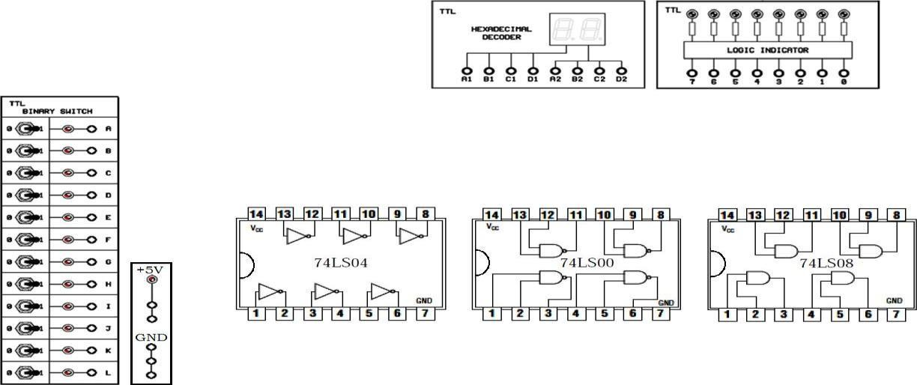

**Not:** Entegre devrelerin Vcc (+5V) ve GND bağlantılarını yapmayı unutmayın.

Şekil 3.33.(b) f(a,b,c) = m(2,3,4,6) = M (0,1,5,7) = (a.b).(a.c) fonksiyonunun NAND-AND lojik kapı kombinasyonu ile gerçekleştirilmesi – uygulama devresi.

1. Deneyde elde etmiş olduğunuz Tablo 3.15’i aşağıya tekrar doldurunuz:

|  |  |  |  |
| --- | --- | --- | --- |
| **a** | **b** | **c** | **f** |
| 0 | 0 | 0 |  |
| 0 | 0 | 1 |  |
| 0 | 1 | 0 |  |
| 0 | 1 | 1 |  |
| 1 | 0 | 0 |  |
| 1 | 0 | 1 |  |
| 1 | 1 | 0 |  |
| 1 | 1 | 1 |  |

Tablo 3.15

1. Tablo 3.8, Tablo 3.9, Tablo 3.10, Tablo 3.11, Tablo 3.12, Tablo 3.13, Tablo 3.14 ve Tablo 3.15’te elde ettiğiniz fonksiyonları karşılaştırınız. Sonuç hakkında yorum yapınız.

**DENEY NO: 3.13**

**DENEY ADI: BİR BOOLE FONKSİYONUNUN SADECE NAND KAPILARI İLE GERÇEKLEŞTİRİLMESİ**

1. Şekil 3.34.(a)’daki devreye uygun olarak Şekil 3.34.(b)'deki uygulama devresini kurşun (kuru) kalemle çiziniz. Vcc bağlantıları kırmızı renkli kalemle, GND bağlantıları mavi renkli kalemle ve diğer tüm bağlantılar da siyah renkli kurşun kalemle çizilecektir.

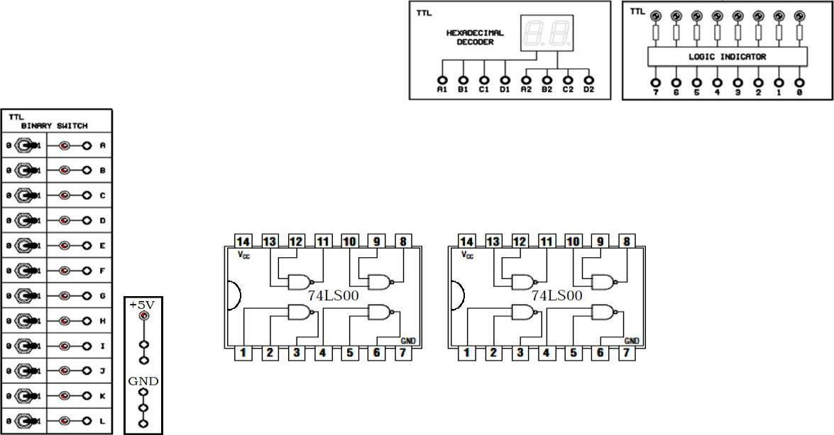

**Not:** Entegre devrelerin Vcc (+5V) ve GND bağlantılarını yapmayı unutmayın.

Şekil 3.34.(b) f(a,b,c) = ab  ac fonksiyonunun sadece NAND kapıları kullanılarak gerçekleştirilmesi

– uygulama devresi.

1. Deneyde elde etmiş olduğunuz Tablo 3.16’yı aşağıya tekrar doldurunuz:

|  |  |  |  |
| --- | --- | --- | --- |
| **a** | **b** | **c** | **f** |
| 0 | 0 | 0 |  |
| 0 | 0 | 1 |  |
| 0 | 1 | 0 |  |
| 0 | 1 | 1 |  |
| 1 | 0 | 0 |  |
| 1 | 0 | 1 |  |
| 1 | 1 | 0 |  |
| 1 | 1 | 1 |  |

Tablo 3.16

1. Tablo 3.8, Tablo 3.9, Tablo 3.10, Tablo 3.11, Tablo 3.12, Tablo 3.13, Tablo 3.14, Tablo 3.15 ve Tablo 3.16’da elde ettiğiniz fonksiyonları karşılaştırınız. Sonuç hakkında yorum yapınız.

**DENEY NO: 3.14**

**DENEY ADI: BİR BOOLE FONKSİYONUNUN SADECE NOR KAPILARI İLE GERÇEKLEŞTİRİLMESİ**

1. Şekil 3.32.(a)’daki devreye uygun olarak Şekil 3.32.(b)'deki uygulama devresini kurşun (kuru) kalemle çiziniz. Vcc bağlantıları kırmızı renkli kalemle, GND bağlantıları mavi renkli kalemle ve diğer tüm bağlantılar da siyah renkli kurşun kalemle çizilecektir.

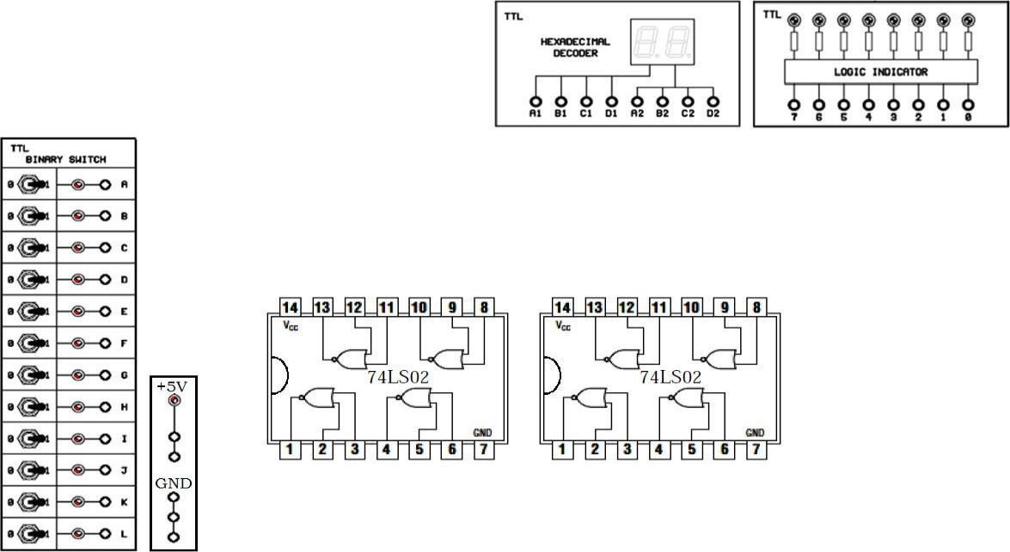

**Not:** Entegre devrelerin Vcc (+5V) ve GND bağlantılarını yapmayı unutmayın.

Şekil 3.35.(b) f(a,b,c) = ab  ac fonksiyonunun sadece NOR kapıları kullanılarak gerçekleştirilmesi – uygulama devresi.

1. Deneyde elde etmiş olduğunuz Tablo 3.17’yi aşağıya tekrar doldurunuz:

|  |  |  |  |
| --- | --- | --- | --- |
| **a** | **b** | **c** | **f** |
| 0 | 0 | 0 |  |
| 0 | 0 | 1 |  |
| 0 | 1 | 0 |  |
| 0 | 1 | 1 |  |
| 1 | 0 | 0 |  |
| 1 | 0 | 1 |  |
| 1 | 1 | 0 |  |
| 1 | 1 | 1 |  |

Tablo 3.17

1. Tablo 3.8, Tablo 3.9, Tablo 3.10, Tablo 3.11, Tablo 3.12, Tablo 3.13, Tablo 3.14, Tablo 3.15, Tablo

3.16 ve Tablo 3.17’de elde ettiğiniz fonksiyonları karşılaştırınız. Sonuç hakkında yorum yapınız.

# SORULAR:

1. 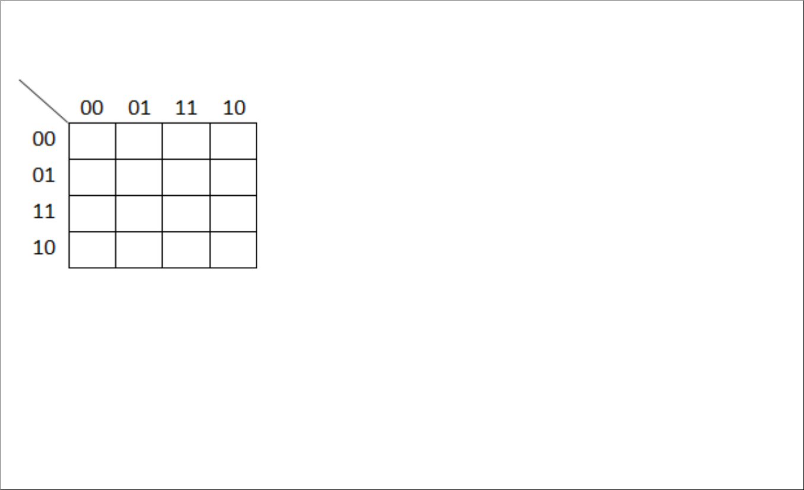Miniterimlerin toplamı olarak verilen f(a,b,c,d) = m(0,2,6,7,8,10,14,15) fonksiyonunu Karnough haritası yöntemiyle sadeleştirdikten sonra elde etmiş olduğunuz çarpımlar toplamı şeklindeki sadeleşmiş fonksiyonu lojik kapılarla gerçekleştiriniz.
2. Maksiterimlerin çarpımı olarak verilen f(a,b,c,d) = M (1,3,4,5,9,11,12,13) fonksiyonunu Karnough haritası yöntemiyle sadeleştirdikten sonra elde etmiş olduğunuz toplamlar çarpımı şeklindeki sadeleşmiş fonksiyonu lojik kapılarla gerçekleştiriniz.

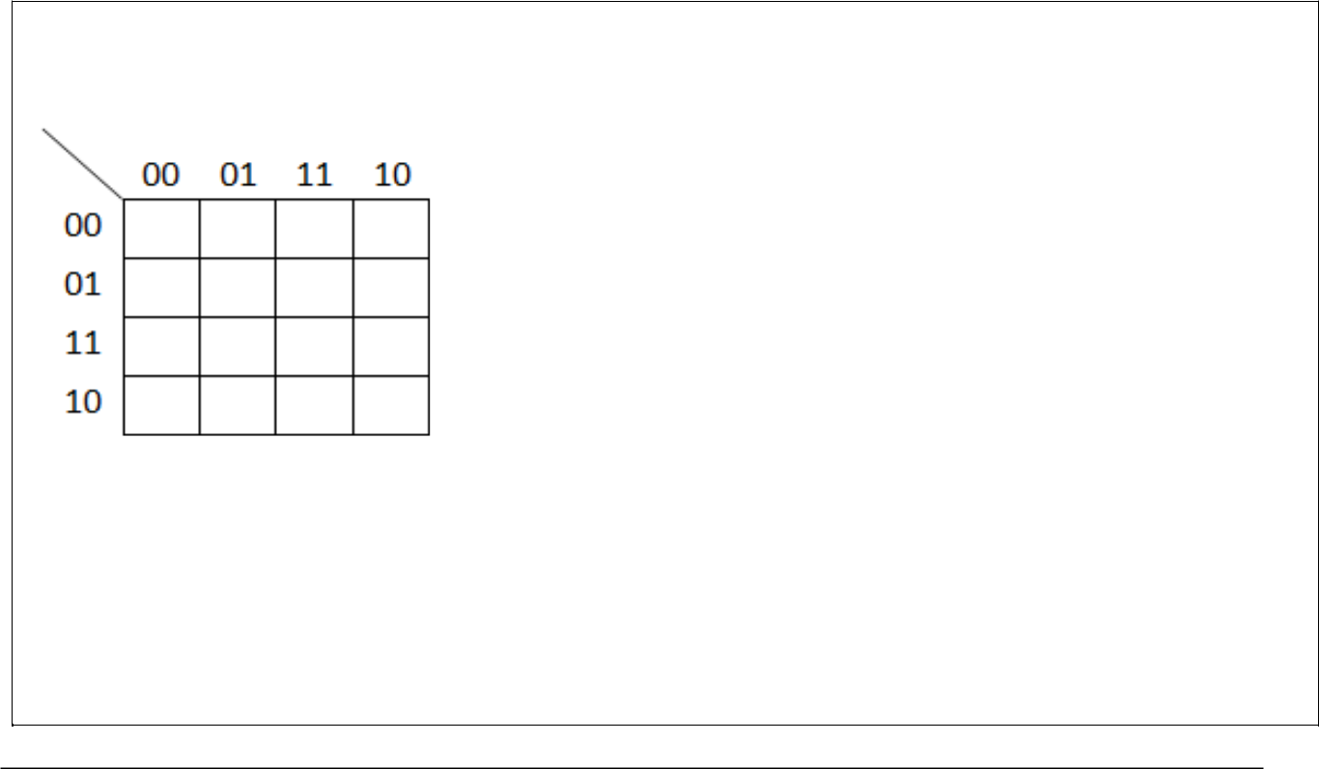

|  |  |
| --- | --- |
| **BM-207 Sayısal Tasarım Laboratuvarı Deney Raporu** – **Deney No: 3** | 3_18 |

1. 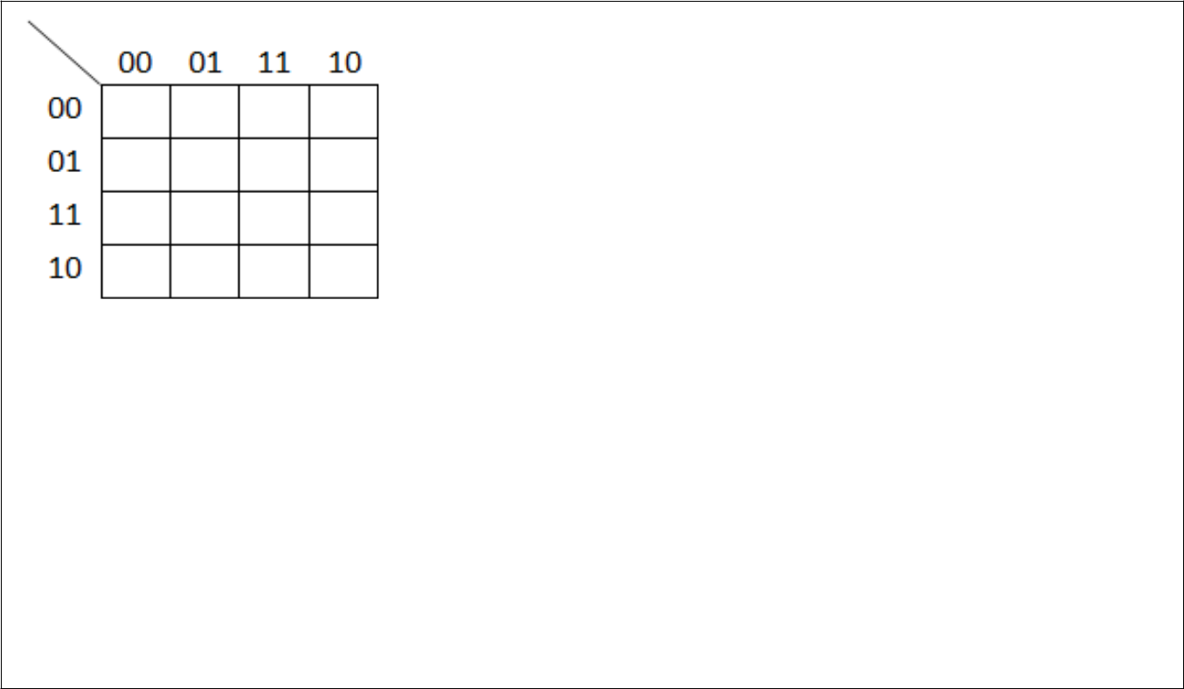f(a,b,c,d) = m(1,5,8,12,14,15) + d(2,7,10,11) fonksiyonunu Karnough haritası yöntemiyle miniterimler olarak sadeleştirdikten sonra elde etmiş olduğunuz çarpımlar toplamı şeklindeki sadeleşmiş fonksiyonu lojik kapılarla gerçekleştiriniz.
2. f(a,b,c,d) = m(1,5,8,12,14,15) + d(2,7,10,11) fonksiyonunu öncelikle maksiterimler olarak yazınız. Maksiterimler olarak yazdığınız f(a,b,c,d) fonksiyonunu Karnough haritası yöntemiyle sadeleştirdikten sonra elde etmiş olduğunuz toplamlar çarpımı şeklindeki sadeleşmiş fonksiyonu lojik kapılarla gerçekleştiriniz.

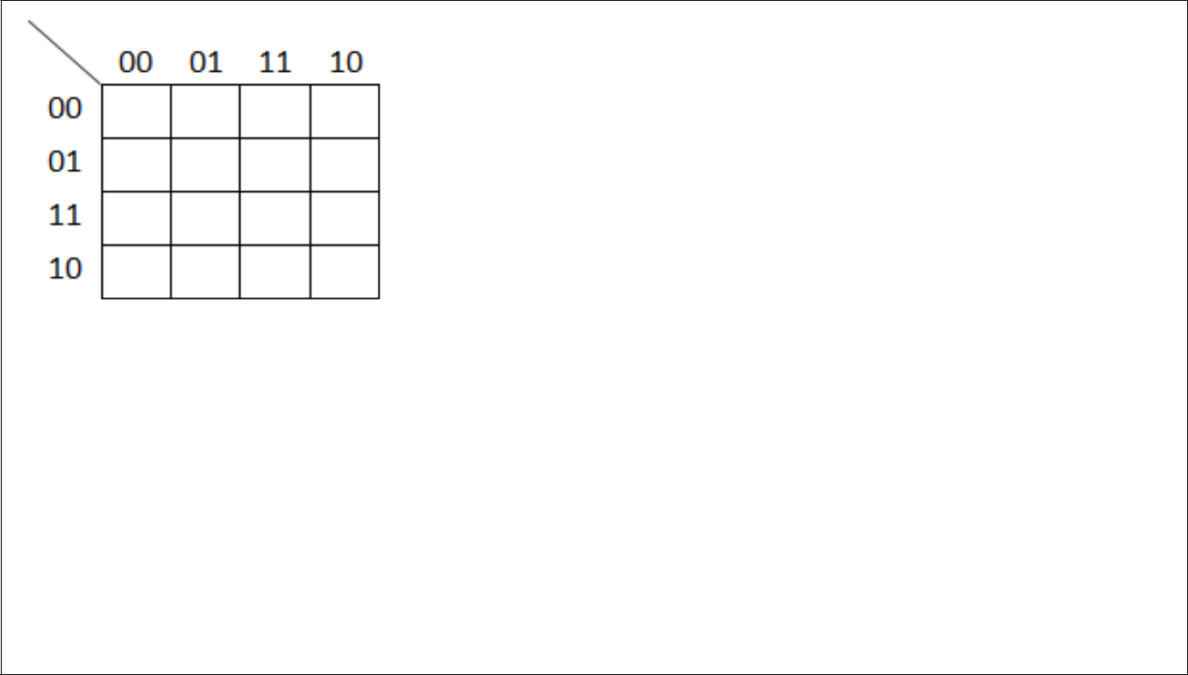

1. 3ncü sorunun cevabında bulmuş olduğunuz çarpımlar toplamı şeklindeki sadeleşmiş fonksiyon ile 4ncü sorunun cevabında bulmuş olduğunuz toplamlar çarpımı şeklindeki sadeleşmiş fonksiyonun birbirine eşit olduğunu Boole cebri teoremlerinden faydalanarak gösteriniz.
2. 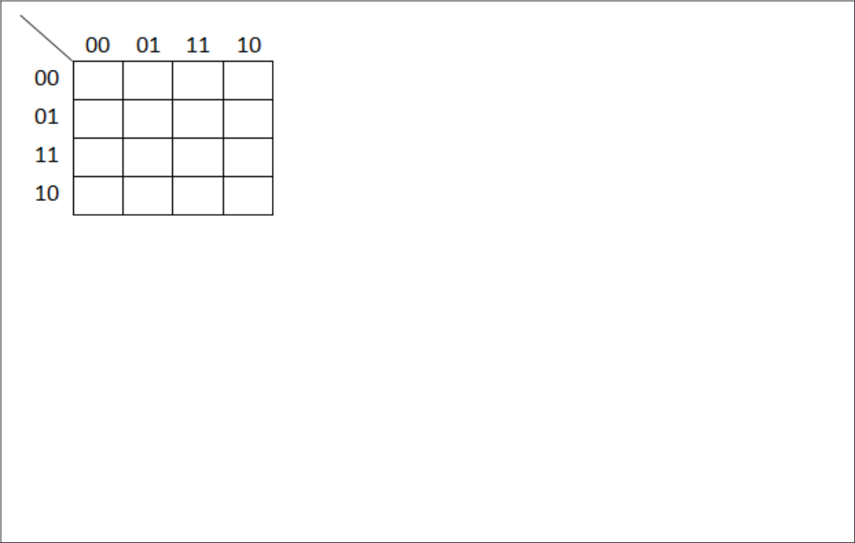f(a,b,c,d) = ∏M(0,2,3,5,6,7,8,10,11,14,15) fonksiyonunu Karnough haritası yöntemiyle sadeleştirdikten sonra sadeleştirilmiş fonksiyonu NOR-OR kapı kombinasyonu ile gerçekleştiriniz.
3. f(a,b,c,d) = m(0,2,10,11,12,14) fonksiyonunu Karnough haritası yöntemiyle sadeleştirdikten sonra sadeleştirilmiş fonksiyonu NAND-AND kapı kombinasyonu ile gerçekleştiriniz.

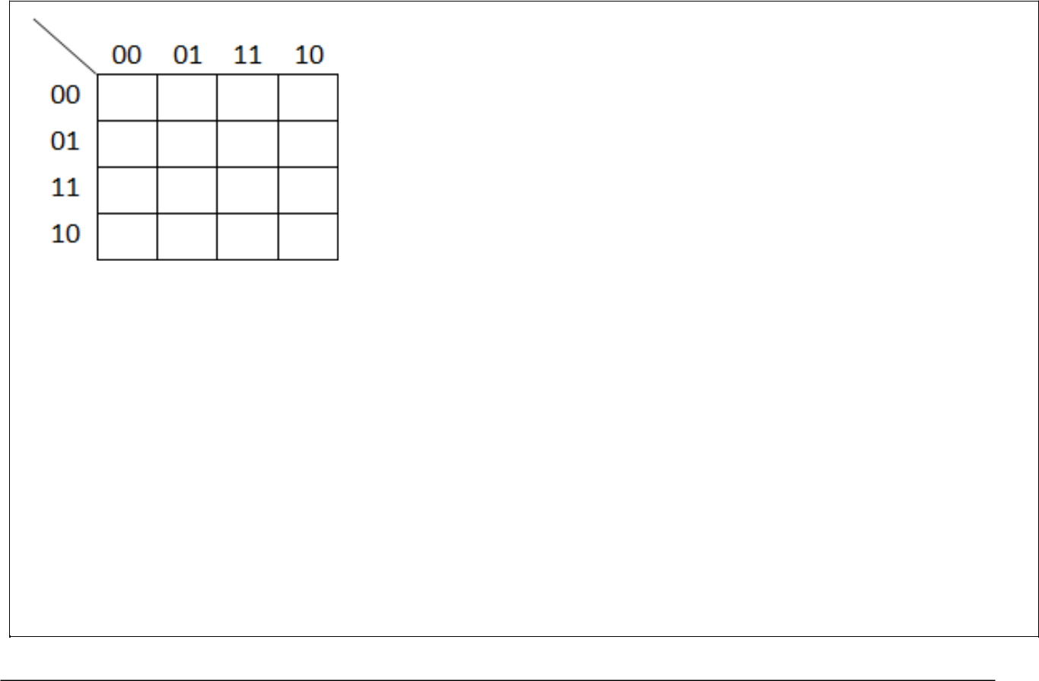

|  |  |
| --- | --- |
| **BM-207 Sayısal Tasarım Laboratuvarı Deney Raporu** – **Deney No: 3** | 3_21 |

1. f(a,b,c,d) = m(0,2,3,5,6,7,8,10,11,14,15) fonksiyonunu Karnough haritası yöntemiyle miniterimler olarak sadeleştirdikten sonra elde etmiş olduğunuz çarpımlar toplamı şeklindeki sadeleşmiş fonksiyonu NAND kapılarının özelliklerinden faydalanarak sadece NAND kapılarıyla gerçekleştiriniz.
2. f(a,b,c,d) = m(1,3,4,5,6,7,8,9,13,15) fonksiyonunu Karnough haritası yöntemiyle miniterimler olarak sadeleştirdikten sonra elde etmiş olduğunuz çarpımlar toplamı şeklindeki sadeleşmiş fonksiyonu NOR kapılarının özelliklerinden faydalanarak sadece NOR kapılarıyla gerçekleştiriniz.

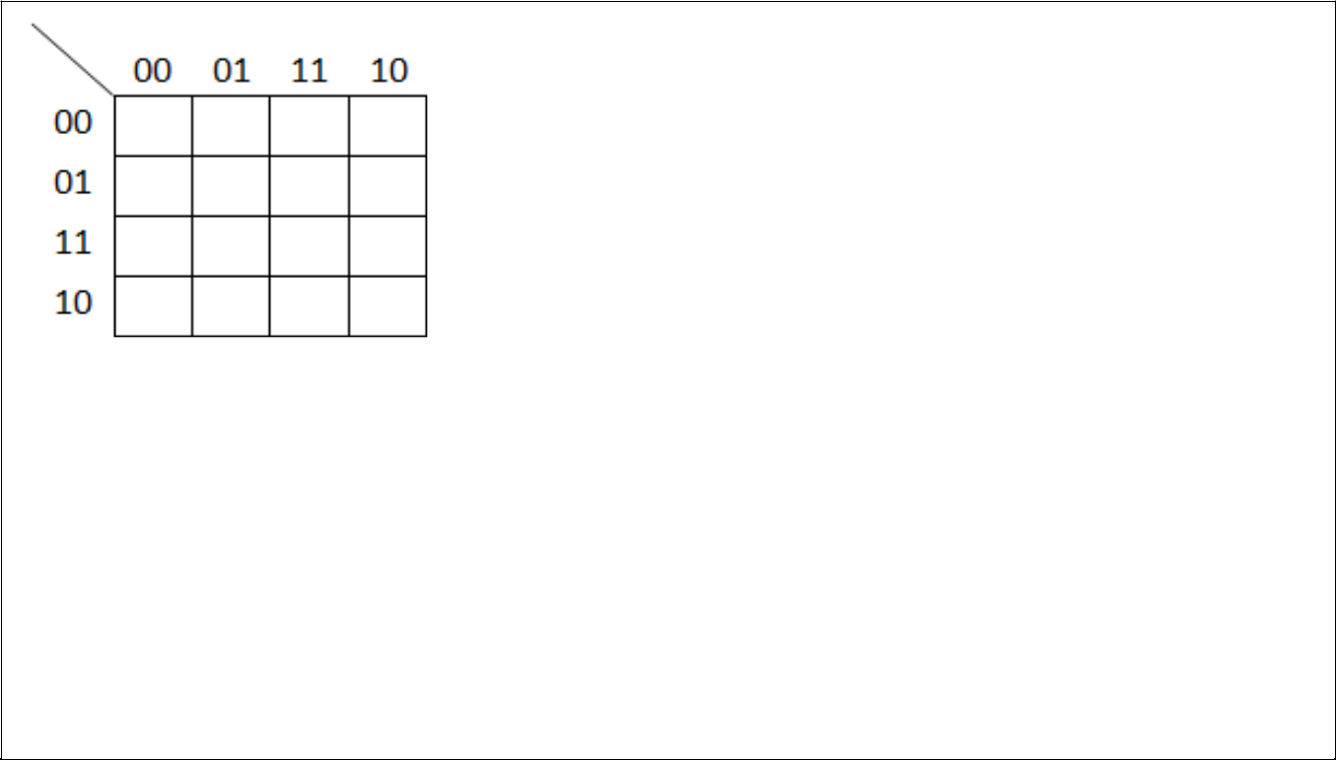

**SONUÇ** (Deneyden elde edilen sonuçların yorumu ve deneyin genel değerlendirmesinin yapıldığı sonuç buraya yazılacaktır):

3.1

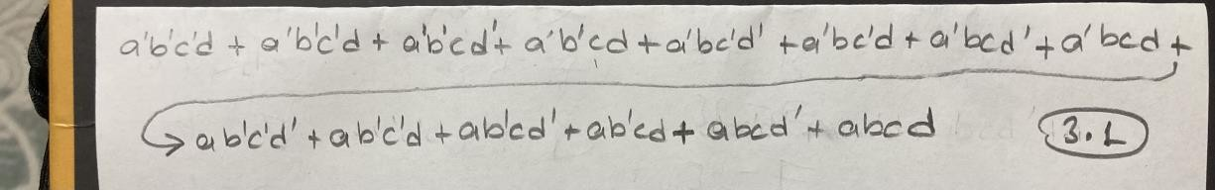

3.2

